启东中学作业本高二物理（上）

目录
启东中学作业本高二物理（上） 1
目录 1
第八章 动量 3
作业1 动量和冲量 3
作业2 动量定理 6
作业3 动量守恒定律 8
作业4 动量守恒定律的应用 10
作业5 反冲运动火箭 13
作业6 实验验证动量守恒定律 17
作业7 单元训练卷 19
第九章 机械振动 23
作业1 简谐运动 23
作业2 振幅、周期和频率 25
作业3 简谐运动的图象 28
作业4 单摆 31
作业5 简谐运动的能量共振 33
作业6 单元训练卷 35
第十章 机械波 40
作业1 波的形成和传播 40
作业2 波的图象 42
作业3 波长、频率和波速 44
作业4 波的衍射波的干涉 46
作业5 多普勒效应次声波和超声波 48
作业6 单元训练卷 50
第十一章 分子热运动能量守恒 53
作业1 物体是由大量分子组成的 53
作业2 分子的热运动 56
作业3 分子间的相互作用力 57
作业4 物体的内能热量 59
作业5 热力学第一定律能量守恒 61
作业6 热力学第二定律能源环境 64
作业7 单元训练卷 66
第十二章 固体、液体和气体 69
物体的压强 气体的压强、体积、温度间的关系 69
第十三章 电场 71
作业1 电荷库仑定律(1) 71
作业2 电荷库仑定律(2) 74
作业3 电场电场强度 77
作业4 电场线 79
作业5 静电屏蔽 82
作业6 电势差电势 84
作业7 等势面 87
作业8 电势差与电场强度的关系 90
作业9 电容器的电容 92
作业10 带电粒子在匀强电场中的运动(1) 95
作业11 带电粒子在匀强电场中的运动(2) 98
作业12 实验用描迹法画出电场中平面上的等势线 102
作业13 单元训练卷 104
第十四章 恒定电流 108
作业1 欧姆定律 108
作业2 电阻定律电阻率 110
作业3 半导体及其应用超导体及其应用 112
作业4 电功和电功率 113
作业5 闭合电路欧姆定律(1) 116
作业6 闭合电路欧姆定律(2) 119
作业7 电压表和电流表伏安法测电阻 122
作业8 实验描绘小灯泡的伏安特性曲线 124
作业9 实验测定金属的电阻率 126
作业10 实验把电流表改装成电压表 128
作业11 实验研究闭合电路欧姆定律 130
作业12 实验测定电源电动势和内电阻 131
作业13 单元训练卷 133
期中检测卷 138
期末检测卷 142

第八章 动量

作业1 动量和冲量
一、选择题(每小题3分，共24分)
1.A有关物体的动量，下列说法正确的是( )
A.某一物体的动量改变，一定是速度大小改变
B.某一物体的动量改变，一定是速度方向改变
C.某一物体的运动速度改变，其动量一定改变
D.物体的运动状态改变，其动量一定改变
答案:CD
2.A对于力的冲量的说法，正确的是( )
A.力越大，力的冲量就越大
B.作用在物体上的力大，力的冲量不一定大
C.F₁与其作用时间t₁的乘积F₁t₁等于F₂与其作用时间t₂的乘积F₂t₂，则这两个冲量相同
D.静置于水平地面上的物体受到水平推力F的作用，经过时间t仍处于静止，则此推力的冲量为零
答案:B
3.A物体做变速运动，则( )
A.物体的动量一定改变 B.物体的速度大小一定改变
C.物体所受合外力一定改变 D.一定有合外力，且一定是恒力
答案:A
4.A关于冲量和动量，下列说法中正确的是( )
A.冲量是反映力的作用时间积累效果的物理量
B.动量是描述物体状态的物理量
C.冲量是物体动量变化的原因
D.冲量是描述物体状态的物理量
答案:ABC
5.B以速度v₀竖直向上抛出一物体，空气阻力大小恒定，关于物体受到的冲量，以下说法正确的是( )
A.物体上升阶段和下降阶段所受的重力的冲量方向相反
B.物体上升阶段和下降阶段所受的空气阻力的冲量方向相反
C.物体在下落阶段受的重力的冲量大于上升阶段受的重力的冲量
D.物体从抛出到返回抛出点，物体所受空气阻力的总冲量为零
答案:BC
6.B某物体在运动过程中，下列说法中正确的是( )
A.在任何相等时间内.它受到的冲量都相同，则物体一定做匀变速运动
B.如果物体的动量大小保持不变，则物体一定做匀速运动
C.只要物体的加速度不变，物体的动量就不变
D.只要物体的速度不变，物体的动量就不变
答案:AD
7.B使质量为2kg的物体做竖直上抛运动，4s后回到出发点，不计空气阻力，在此过程中物体动量的变化和所受的冲量分别是( )
A.80kg·m/s，方向竖直向下;80N·s方向竖直向上
B.80k·m/s，方向竖直向上;80N·s，方向竖直向下
C.80kg·m/s和80N.s.方向均竖直向下
D.40kg·m/s和40N·s，方向均竖直向下
答案:C
8.C一个物体以某一初速度从粗糙斜面的底部沿斜面向上滑，物体滑到最高点后又返回到斜面底部，财下述说法中正确的是( )
A.上滑过程中重力的冲量小于下滑过程中重力的冲量
B.上滑过程中摩擦力的冲量与下滑过程中摩擦力的冲量大小相等
C.上滑过程中弹力的冲量为零
D.上滑与下滑的过程中合外力冲量的方向相同
答案:AD
二、填空题(每空4分，共52分)
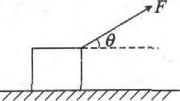
9.C质量为m的物体放在水平地面上，在与水平面成θ角大小为F的拉力作用下由静止开始运动，如图所示，经过时间t，速度达到v，在这段时间内，拉力F的冲量大小是______，方向______;重力的冲量大小是______，方向______.
答案:Ft;与F方向相同;mgt;竖直向下
10.C在倾角为37°的较长光滑斜面上，有一质量为5kg的物体由静止开始下滑，2s内物体所受重力的冲量大小为______N·s,弹力的冲量大小为______N·s,合力的冲量大小为______N·s,方向为______.(g=10m/s²)
答案:100;80;60;方向沿斜面向下
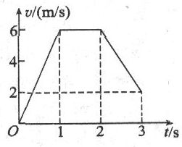
11.C物体在水平恒力作用下，沿水平面做直线运动的v-t图线如图所示，比较第1s内、第2s内、第3s内三段时间中:______物体受的阻力最大，______物体所受合力的冲量最大，______物体所受合力的冲量最小(填写“第1s内”“第2s内”“第3s内”)
答案:第3s内，第1s内，第2s内
在第1s内，阻力为f₁，由图知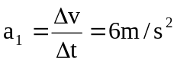，则F-f₁=ma₁…①在第2s内，阻力为f₂，则F=f₂(匀速运动)…②，在第3s内，阻力为f₃，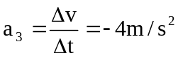.则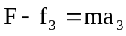…③，比较①、②、③式可知f₃最大，合力F-f₁最大，F-f₂=0最小
12.C质量为3kg的物体从5m高处自由下落到水泥地面后被反弹到3.2m高处，则在这一整个过程中物体动量变化的大小为______kg·m/s，物体与水泥地面作用过程中动量变化的大小为______kg·m/s.
答案:0;54
三、计算题(每小题8分，共24分)
13.C以初速度v₀竖直上抛一个质量为m的小球，不计空气阻力，求下列两种情况下小球动量的变化.
(1)小球上升到最高点的一半时间内.
(2)小球上升到最高点的一半高度内.
答案:(1)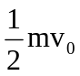;方向竖直向下;(2)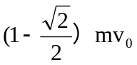
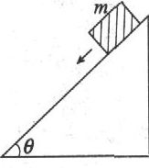
14.C质量为m的物体，在倾角为θ的光滑斜面上由静止开始下滑，如图所示，求在时间t内物体所受的重力、支持力以及合外力给物体的冲量
答案:重力对物体的冲量大小为
I_{G}=mg·t
方向竖直向下，
斜面对物体的支持力的冲量大小为
I_{N}=N·t=mg·cosθ·t，
方向垂直斜面向上.
合外力对物体的冲量可由下列两种方法求出:
(1)先根据平行四边形法则求出合外力，作用于物体上的合力大小为:
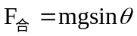，
方向沿斜面向下，所以合外力的冲量大小
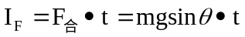，
方向沿斜面向下
(2)合外力的冲量等于各外力冲量的矢量和先求出各外力的冲量，然后依矢量合成的平行四边形法则求解.利用前面求出的重力及支持力冲量，可知合外力冲量大小为
.
方向沿斜面向下.
15.C将一根粗细均匀的长木棒竖直匀速按入水中从木棒接触水面开始计时，如果在第1s内浮力对木棒的冲量为I₀，则在第ns内和ns内浮力对木棒的冲量分别是多少?(ns内，杆未完全插入)
答案:设木棒的截面积为S，木棒浸入水中的深度为x，根据阿基米德定律，木棒所受的浮力为
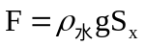
由于木棒是匀速进入水中的，故有x=vt，所以木棒所受浮力为
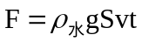
式中ρ_{水}、g、v、S均为常数，故可写作
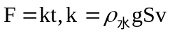
即浮力F与t成正比
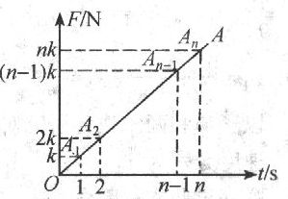
在F-t图上作F的图象，如图所示OA线与时间轴及F轴的平行线所围成的面积表示浮力的冲量大小.
浮力F在第1s内的冲量为
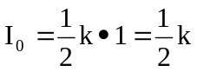①
浮力在第ns内的冲量为
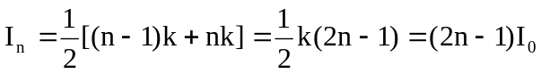②
浮力在ns内的冲量为
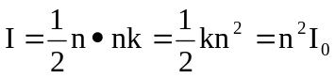③

作业2 动量定理
一、选择题(每小题3分，共24分)
1.A下列说法中正确的是( )
A.物体只有受到冲量，才会有动量
B.物体受到冲量，其动量大小必定改变
C.物体受到冲量越大，其动量也越大
D.做减速运动的物体，受到的冲量的方向与动量变化的方向相同
答案:D
2.A某物体受到一个-6N·s的冲量作用，则( )
A.物体的动量增量一定与规定的正方向相反
B.物体原来的动量方向一定与这个冲量方向相反
C.物体的末动量一定是负值
D.物体的动量一定减小
答案:A
3.A下面关于物体动量和冲量的说法正确的是( )
A.物体所受合外力冲量越大，它的动量也越大
B.物体所受合外力冲量不为零，它的动量一定要改变
C.物体动量增量的方向，就是它所受冲量的方向
D.物体所受合外力越大，它的动量变化就越快
答案:BCD
4.A在任何相等时间内，物体动量的变化总是相等的运动是( )
A.匀变速直线运动 B.匀速圆周运动 C.自由落体运动 D.平抛运动
答案:ACD
5.A子弹水平射入一个置于光滑水平面上的木块，则( )
A.子弹对木块的冲量大小必大于木块对子弹的冲量大小
B.子弹受到的冲量和木块受到的冲量大小相等
C.当子弹与木块以同一速度运动后，子弹与木块的动量一定相等
D.子弹与木块的动量变化量大小相等、方向相反
答案:BD
6.B质量为m的物体以v₀做平抛运动，经过时间t，下落的高度为h，速度大小为v，在这段时间内，该物体的动量变化量大小为( )
A.mv-mv₀ B.mgt C.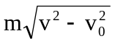 D.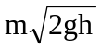
答案:BCD
7.B一个力作用在A物体上，在ts时间内.速度增量为6m/s，这个力作用在B物体上时，在ts内速度增量为9m/s，若把A、B两物体连在一起，再用此力作用ts，则整体速度的增量为( )
A.15m/s B.0.28m/s C.3.6m/s D.3.0m/s
答案:C
8.B一粒钢球从静止状态开始自由下落，然后陷入泥潭中，若将它在空中下落的过程称为过程Ⅰ，进入泥潭直到停止的过程称为过程Ⅱ，那么( )
A.在过程Ⅰ中，钢球动量的改变量等于重力的冲量
B.在过程Ⅱ中，钢球所受阻力的冲量大小等于在过程Ⅰ和Ⅱ中重力的冲量大小
C.在过程Ⅱ中，钢球所受阻力的冲量大小等于在过程Ⅰ中重力的冲量大小
D.在整个过程中.钢球所受合外力的总冲量为零
答案:ABD
二、填空题(每空4分，共20分)
9.B质量为m=70kg的撑杆跳高运动员从h=5.0m高处落到海绵垫上，经△t₁=1s后停止，则该运动员身体受到的平均冲力为______N如果是落到普通沙坑中，经△t₂=0.1s停下，则沙坑对运动员的平均冲力为______N(取g=10m/s²)
答案:1400;7700
10.C水流以10.0m/s的速度由横截面积为4.0cm²的喷口处垂直冲击墙壁，冲击后水流无初速度地沿墙壁流下，则墙受水流的冲击力为______N.(ρ_{水}=1.0×10³kg/m³)
答案:40
11.C质量相同的两物体，并列地静止在光滑水平面上，今给其中甲物体以瞬时冲量I作用，同时以恒力F推动乙物体，I与F作用方向相同，则要经过时间______，两物体再次相遇，在此过程中力F对乙的冲量大小为______.
答案: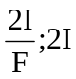
三、计算题(每小题14分，共56分)
12.C自动步枪每分钟能射出600颗子弹，每颗子弹的质量为20g，以500m/s的速度射击枪口，求因射击而使人受到的反冲力的大小.
答案:100N
13.C水力采煤是现在世界各国采煤行业使用的一项新技术.高压水枪出水口的横截面积为S，水流的射出速度为v，设水流射到煤层上后速度减为零.若水的密度为ρ，求水对煤层的冲力.
答案:设在△t时间内，从水枪射出水的质量为△m，则△m=ρ·Sv·△t，以水速方向为正方向，由动量定理
F△t=0-△mv=-ρSv²△t
则煤层对水的作用力为F=-ρSv²
根据牛顿第三定律知，水对煤层的冲力
F′=-F=ρSv²
14.C一架质量为500kg的直升飞机，其螺旋桨将空气以50m/s的速度往下推，恰使直升机停在空中，则每秒钟螺旋桨所推下的空气质量为多少千克?(取g=10m/s²)
答案:100kg
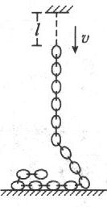
15.C一根柔软的匀质链条悬挂在天花板上，且下端正好接触地板(如图).若松开悬点，让链条自由下落，试证明:在下落过程中，链条对地板的作用力等于已落在地板上的那段链条重力的3倍.
答案:在链条为柔软体的条件下，已经落地的那部分链条，以及正在下落的那段链条之间，可以认为无相互作用所以，链条对地板的作用力，决定于已落地那段的重力与正在着地那部分的冲力，而与还在自由下落的那段无关.设链条单位长度的质量为m₀，当有长为l的链条落地时，落地部分的重力为m₀lg，即其对地板的压力为F₁=mg=m₀lg.这时，链条的下落速度，也即正着地的质量元△m的速度为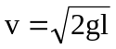.设在△t时间内，质量元的速度减为零，在不计重力的条件下，它对地板的平均冲力为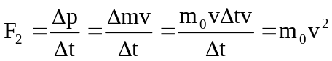，所以链条对地板的作用力为
F=F₁+F₂=m₀lg+m₀v²=3mg，正好等于已落地那段链条重力的三倍.

作业3 动量守恒定律
一、选择题(每小题5分，共35分)
1.A把一支枪水平固定在小车上，小车放在光滑的水平地面上，枪发射子弹时，关于枪、子弹和车的下列说法正确的有( )
A.枪和子弹组成的系统动量守恒
B.枪和车组成的系统动量守恒
C.枪、子弹和车组成的系统动量守恒
D.若忽略不计子弹和枪筒之间的摩擦，枪和车组成的系统动量守恒
答案:C
2.A两球相向运动，发生正碰，碰撞后两球均静止，于是可以判定，在碰撞以前两球( )
A.质量相等 B.速度大小相等 C.动量大小相等 D.以上都不能判定
答案:C
3.A在下列几种现象中，动量守恒的有( )
A.原来静止在光滑水平面上的车，从水平方向跳上一个人，人车为一系统
B.运动员将铅球从肩窝开始加速推出，以运动员和球为一系统
C.从高空自由落下的重物落在静止于地面上的车厢中，以重物和车厢为一系统
D.光滑水平面上放一斜面，斜面光滑，一物体沿斜面滑下，以重物和斜面为一系统
答案:A
4.A两物体组成的系统总动量守恒，这个系统中( )
A.一个物体增加的速度等于另一个物体减少的速度
B.一物体受的冲量与另一物体所受的冲量相等
C.两个物体的动量变化总是大小相等、方向相反
D.系统总动量的变化为零
答案:CD
5.B一只小船静止在水面上，一个人从小船的一端走到另一端，不计水的阻力，以下说法中正确的是( )
A.人在小船上行走，人对船的冲量比船对人的冲量小，所以人向前运动得快，小船后退得慢
B.人在小船上行走，人的质量小，它们受的冲量大小是相等的，所以人向前运动得快，小船后退得慢
C.当人停止走动时，因为小船惯性大，所在小船要继续向后退
D.当人停止走动时.因为总动量守恒，所以小船也停止后退
答案:BD
6.B物体A的质量是物体B的质量的2倍，中间压缩一轻质弹簧，放在光滑的水平面上，由静止同时放开两手后一小段时间内( )
A.A的速率是B的一半 B.A的动量大于B的动量
C.A受的力大于B受的力 D.总动量为零
答案:AD
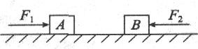
7.B如图所示，F₁、F₂等大反向，同时作用于静止在光滑水平面上的A、B两物体上，已知M_{A}>M_{B}，经过相同时间后撤去两力.以后两物体相碰并粘成一体，这时A、B将( )
A.停止运动 B.向右运动
C.向左运动 D.仍运动但方向不能确定
答案:A
二、填空题(每空3分,共15分)
8.B在光滑的水平面上，质量分别为2kg和1kg的两个小球分别以0.5m/s和2m/s的速度相向运动，碰撞后两物体粘在一起，则它们的共同速度大小为______m/s，方向______.
答案: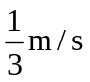;方向跟1kg小球原来的方向相同
9.B质量为M=2kg的木块静止在光滑的水平面上，一颗质量为m=20g的子弹以v₀=100m/s的速度水平飞来，射穿木块后以80m/s的速度飞去，则木块速度大小为______m/s.
答案:0.2
10.C质量是80kg的人，以10m/s的水平速度跳上一辆迎面驶来的质量为200kg、速度为5m/s的车上，则此后车的速度是______m/s，方向______.
答案:0.71;与原来的方向相同
三、计算题(每小题10分，共50分)
11.C用细绳悬挂一质量为M的木块处于静止，现有一质量为m的子弹自左方水平射穿此木块，穿透前后子弹的速度分别为v₀和v，求:
(1)子弹穿过后，木块的速度大小;
(2)子弹穿过后瞬间，细绳所受拉力大小
答案:(1)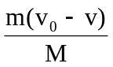(2)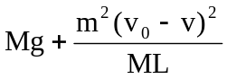
12.C甲、乙两个溜冰者相对而立，质量分别为m_{甲}=60kg，m_{乙}=70kg，甲手中另持有m=10kg的球，如果甲以相对地面的水平速度v₀=4m/s把球抛给乙，求:
(1)甲抛出球后的速度;
(2)乙接球后的速度
答案:(1)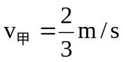，与抛球的方向相反(2)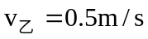，与球的运动方向相同
13.C在光滑水平面上，质量为m的小球A以速率v₀向静止的质量为3m的B球运动，发生正碰后，A球的速度为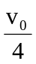,求碰后B球的速率
答案: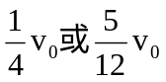
14.C一辆总质量为M的列车，在平直轨道上以v匀速行驶，突然后一节质量为m的车厢脱钩，假设列车受到的阻力与质量成正比，牵引力恒定，则当后一节车厢刚好静止的瞬间，前面列车的速率为多大?试分别从牛顿运动定律和动量守恒定律来求解
答案: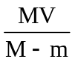
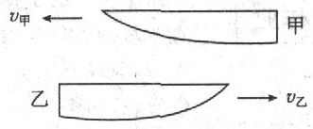
15.C两只小船在平静的水面上相向匀速运动如图所示，船和船上的麻袋总质量分别为m_{甲}=500kg，m_{乙}=1000kg，当它们首尾相齐时，由每一只船上各投质量m=50kg的麻袋到另一只船上去(投掷方向垂直船身，且麻袋的纵向速度可不计)，结果甲船停了下来，乙船以v=8.5m/s的速度沿原方向继续航行,求交换麻袋前两只船的速率各为多少?(不计水的阻力)
答案:以甲船和乙船及其中的麻袋为研究对象，以甲船原来的运动方向为正方向.麻袋与船发生相互作用后获得共同速度.由动量守恒定律有(相互作用后甲船速度v′_{甲}=0)
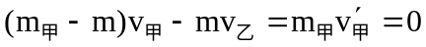①
以乙船和甲船中的麻袋为研究对象，有(相互作用后乙船速度v′_{乙}=0)
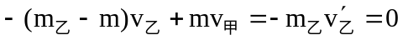②
由①、②两式解得
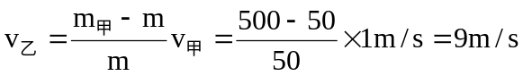

作业4 动量守恒定律的应用
一、选择题(每小题4分，共24分)
1.A向空中发射一物体，不计空气阻力，当此物体的速度恰好沿水平方向时，物体炸成a、b两块，若质量较大的a的速度方向仍沿原来的方向，则( )
A.b的速度方向一定与原速度方向相反
B.从炸裂到落地的这段时间里，a飞行的水平距离一定比b的大
C.n、b一定同时到达水平地面
D.在炸裂过程中，a、b受到爆炸力的冲量大小一定相等
答案:CD
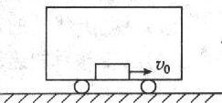
2.A如图所示，质量为M，长度为l的车厢，静止于光滑的水平面上，车厢内有一质量为m的物体以初速度v₀向右运动，与车厢壁来回碰撞n次后静止在车厢中，这时车厢的速度是( )
A.v₀，水平向右 B.0
C.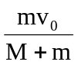，水平向左 D.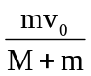，水平向右
答案:D
3.AA、B两小球在光滑水平面上沿同一直线向同一方向运动，并以该方向为正方向，m_{A}=1k，m_{B}=2kg，v_{A}=6m/s，v_{B}=2m/s，A追上B发生碰撞后，A、B速度不可能为下列的( )
A.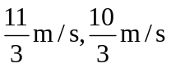 B.2m/s，4m/s
C.7m/s,1.5m/s D.-4m/s,8m/s
答案:ACD
4.A甲、乙两个溜冰者质量分别为48kg和50kg，甲手里拿着质量为2kg的球，两人均以2m/s的速率，在光滑的冰面上沿同一直线相向滑行，甲将球传给乙，乙再将球传给甲，这样抛接几次后，球又回到甲的手里，乙的速度为零，则甲的速度的大小为( )
A.0 B.2m/s C.4m/s D.无法确定
答案:A
5.A质量为1kg的物体在距离地面高5m处由静止自由下落，正好落在以5m/s速度沿光滑水平面匀速行驶的装有沙子的小车中，车与沙子的总质量为4kg，当物体与小车相对静止后，小车的速度为( )
A.3m/s B.4m/s C.5m/s D.6m/s
答案:B
6.B三个相同的木块A、B、C，从同一水平线上自由下落，其中木块A在开始下落瞬间，被水平飞来的子弹击中，木块B在下落到一半时才被水平飞行的子弹击中，若子弹均留在木块内，以t_{A}、t_{B}、t_{C}分别表示三个木块下落的时间，则它们的关系是( )
A.t_{A}>t_{B}>t_{C} B.t_{A}=t_{C}<t_{B}
C.t_{A}<t_{B}<t_{C} D.t_{A}=t_{B}<t_{C}
答案:B
二、填空题(每空4分，共16分)
7.B质量为M的木块在光滑的水平面上以速度v₁向右运动，质量为m的子弹以速度v₂水平向左射入木块(子弹留在术块内)，要使木块停下来，必须发射子弹的数目为______.(M》m，v₂》v₁)
答案: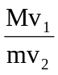
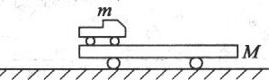
8.B质量为m，长为a的汽车由静止开始从质量为M，长为b的平板车一端行至另一端时，如图所示，汽车产生的位移大小是______，平板车产生位移大小是______.(地面光滑)
答案: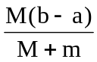;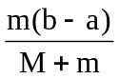
9.B一人坐在冰面的小车上，人与车的总质量为M=70kg，当它接到一个质量m=20kg，以速度v=5m/s迎面滑来的木箱后，立即以相对于自己为v′=5m/s的速度逆着木箱原来滑行的方向推出，不计冰面阻力，则小车获得的速度为______m/s
答案: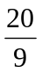
三、计算题(每小题10分，共60分)
10.B试在下述简化情况下由牛顿定律导出动量守恒定律的表达式:系统是两个质点，相互作用力是恒力，不受其他力，沿直线运动，要求说明推导过程中每步的根据，以及式中各符号和最后结果中各项的意义.
答案:略
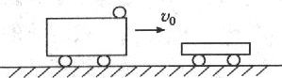
11.C平直轨道上有一节车厢，以某一初速度v₀做匀速运动，某时刻正好与另一质量为车厢质量一半的平板车相挂接，车厢顶边缘上一小钢球以速度v₀向前滑出，如图所示，车厢顶与平板车表面的高度差为1.8m，小钢球落在平板车上距车厢2.4m处，不计空气阻力，并设平板车原来是静止的，g=10m/s²，求v₀的大小
答案:12m/s
12.C人和冰车总质量为M，另有一木球质量为m，且M:m=31:2，人坐在静止于水平冰面的冰车上，以速度v将原来静止的木球沿冰面推向正前方的固定挡板，不计一切摩擦，设球与挡板碰撞后以原速率弹回，人接球后再以同样的速度(相对于地面)推向挡板，求人推多少次后才不再能接到球
答案:9次
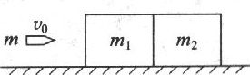
13.C如图所示，质量为m的子弹以水平速度v₀击中并穿过质量分别为m₁、m₂的两木块，所用时间分别为△t₁，和△t₂开始两木块挨在一起静止在光滑水平地面上，已知子弹在两木块中所受阻力恒为f，求子弹穿过两木块后，m₁、m₂及子弹的速度各为多少?
答案:以子弹和两木块为研究对象，系统在水平方向的总动量守恒，设子弹穿过两木块后，m₁、m₂、子弹的速度分别为v₁、v₂、v₃.由动量守恒定律有mv₀=m₁v₁+m₂v₂+mv₃…①，以子弹为研究对象，子弹穿过两木块时受到阻力f的作用，作用时间为△t₁+△t₂，初速度为v₀，末速度为v₃，由动量定理可得-f(△t₁+△t₂)=mv₃-mv₀，解得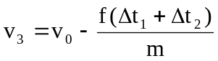…②.子弹穿过m₁时，所用时间为△t₁，m₁和m₂一起运动.以m₁和m₂整体为对象，初态动量为零、末态动量为子弹刚好穿过
m₁时的动量(m₁+m₂)v₁，由动量定理有f△t1=(m₁+m₂)v₁，解得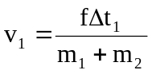…③，将②、③两式代入①式解得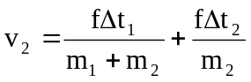.
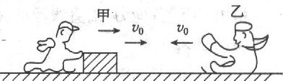
14.C如图所示:甲、乙两个小孩各乘一辆冰车在水平面上游戏，甲和他的冰车的质量共为M_{甲}=30kg，乙和他的冰车的质量也是30kg，游戏时甲推一个质量15kg的箱子，以大小为v₀=2.0m/s的速度滑行，乙以同样大小的速度迎面滑来,为避免相撞，甲将箱子推给乙，求甲至少以多大的速度(相对地面)将箱子推出，才能避免相撞?
答案:由题意可知甲、乙两孩及木箱组成的系统总动量为30kg·m/s，方向向右，并且总动量守恒(推接木箱的力是系统的内力)，可见甲推出木箱乙接住后，两者都停下是不可能的，都向左也是不可能的在可能的情况中，不相撞的临界条件是甲、乙都向右运动，且速度大小相等(v_{甲}=v_{乙}).
设甲孩推出木箱后的速度为v_{甲}，此时木箱速度为v_{木}，乙孩接住木箱后速度为v_{乙}
则对甲孩和木箱，根据动量守恒有:(M_{甲}+m)v₀=M_{甲}v_{甲}+mv_{木}①
则对乙孩和木箱，根据动量守恒有:mv_{木}-M_{乙}v₀=(M_{乙}+m)v_{乙}④
刚不相撞的条件要求v_{甲}=v_{乙}④
由①②③并代入数据解得v_{木}=5.2m/s
此题也可对甲、乙两孩及木箱组成的系统，推出木箱之前及乙孩接住木箱之后两个状态.由动量守恒得:(M_{甲}+m)v₀-M_{乙}v₀=(M_{甲}+M_{乙}+m)v_{甲}④
再由①④解得结果
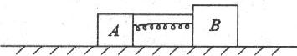
15.C如图所示，在光滑轨道上，小车A、B用轻弹簧连接，将弹簧压缩后用细绳系在A、B上然后使A、B以速度v₀沿轨道向右运动.运动中细绳突然断开，当弹簧第一次恢复到自然长度时，A速度刚好为零，已知A、B的质量分别为m_{A}、m_{B}，且m_{A}<m_{B}求:
(1)被压缩的弹簧具有的弹性势能E_{p};
(2)试定量分析，讨论在以后的运动过程中，小车B有无速度为0的时刻
答案:(1)由断开到第一次恢复原长，应用动量守恒:
(m_{A}+m_{B})v₀=m_{B}v①
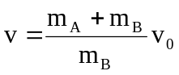
被压缩弹簧具有的势能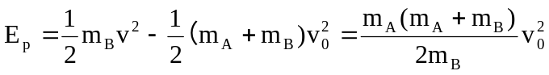
(2)若有B速度为零的时刻，则A的速度大小为(m_{A}+m_{B})v₀=m_{A}v′
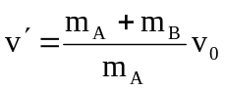
B为零时A的动能为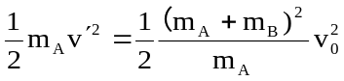②
而开始系统动能与弹性势能之和为
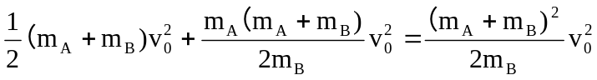③
∵m_{A}<m_{B}，又由②③两式可知，若B有速度为0时刻，B速度为零时，A的动能大于开始系统的机械能，这是不可能的.

作业5 反冲运动火箭
一、选择题(每小题4分，共40分)
1.A假设一个小型宇宙飞船沿人造地球卫星的轨道在高空中绕地球做匀速圆周运动，如果飞船沿其速度相反的方向抛出一个质量不可忽略的物体A，则下列说法正确的是( )
A.A与飞船都可能沿原轨道运动
B.A与飞船都不可能沿原轨道运动
C.A运动的轨道半径可能减小，而飞船的运行半径一定增加
D.A可能沿地球半径方向竖直下落，而飞船运行的轨道半径将增大
答案:CD
2.A有一炮艇总质量为M，以速v₁匀速行驶，从艇上沿前进方向水平射出一颗质量为m的炮弹，已知炮弹相对炮艇的速度为v′，不计水的阻力，若发射炮弹后炮艇的速度为v₂，则它们的关系为( )
A.(M+m)v₂+m(v′-v₁)=Mv₁ B.(M-m)v₂+m(v₁+v′)=Mv₁
C.(M-m)v₂+mv′=Mv₁ D(M-m)v₂+m(v₂+v′)=Mv₁
答案:C
3.A一人静止于光滑的水平冰面上，现欲离开冰面，下列方法中可行的是( )
A.向后踢腿 B.手臂向后甩
C.在冰面上滚动 D.脱下外衣水平抛出
答案:D
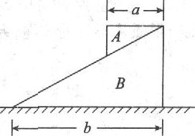
4.A质量为M的斜面B，置于光滑的水平面上，斜面体底边长为b，在其斜面上放有一质量为m的与斜面体相似的物块A其上边长为a，且与水平面平行，系统处于静止状态，如图所示，当物块A从B的顶端下滑至接触地面时，斜面体B后退的距离为( )
A.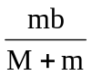 B.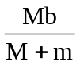
C.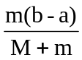 D.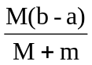
答案:C
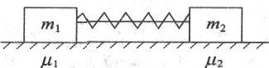
5.A质量分别为m₁、m₂的两个物体置于水平粗糙的地面上，它们与地面间的动摩擦网数分别为μ₁和μ₂，且μ₁:μ₂=m₁:m₂，m₁与m₂间有一压缩弹簧，当烧断细线后，m₁、m₂向相反方向弹出，如图所示，则下列结论正确的是( )
A.弹出后m₁与m₂的速率之比为m₂:m₁
B.弹出后m₁与m₂在水平面上运动的时间相同
C.弹出后m₁与m₂在水平面上运动的路程相同
D.以上结论均不正确
答案:C
6.B向空中发射一物体，不计空气阻力，当此物体的速度恰好沿水平方向时，物体被炸裂成.a、b两块，若质量较大的a的速度方向仍沿原来的方向，则( )
A.v的速度方向一定与原速度方向相反
B.从炸裂到落地的这段时间里，a飞行的水平距离一定比b大
C.a、b一定同时到达水平地面
D.在炸裂过程中，a、b受到爆炸力的冲量大小相等
答案:CD
7.B一只爆竹竖直升空后，在高为h处达到最高点.发生爆炸，分为质量不同的两块，两块质量之比为2:1，其中小的一块获得水平速度v₁,则两块爆竹落地后相距( )
A.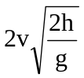 B.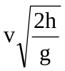 C.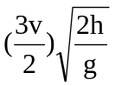 D.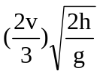
答案:C
8.B下列属于反冲运动的( )
A.喷气式飞机的运动 B.直升飞机的运动
C.火箭的运动 D.反击式水轮机的运动
答案:ACD
9.B一个静止的质量为M的不稳定原子核，当它放射出质量为m、速度为v的粒子后，原子核剩余部分的速度为( )
A.-v B.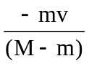 C.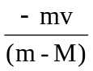 D.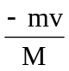
答案:B
10.C一炮艇在湖面上匀速行驶，突然从船头和船尾同时向前和向后各发射一发炮弹，设两炮弹质量相同，相对于地的速率相同，牵引力阻力均不变，则船的动量和速度的变化情况是( )
A.动量不变，速度增大 B.动量变小，速度不变
C.动量增大，速度增大 D.动量增大，速度减小
答案:A
二、填空趣(每空5分，共20分)
11.B火箭喷气发动机每次喷出质量为m=200g的气体，喷出的气体相对地面的速度为v=1000m/s，设火箭初始总质量M=300kg，发动机每秒喷气20次，在不计地球引力和空气阻力的情况下，火箭1s末的速度为______m/s.
答案:13.5
12.B质量为M的火箭以速度v₀水平飞行，若火箭向后喷出质量为m的气体，气体相对火箭的速度为u，则火箭的速度变为______.
答案: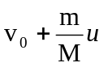
13.C两磁铁各固定在一辆小车上，小车能在水平面上无摩擦地沿一直线运动，已知甲车和磁铁的总质量为0.5kg，乙车和磁铁的总质量为1.0kg，两磁铁的N极相对，推动一下，使两车相向运动，某时刻甲车的速度大小是2m/s，乙车的速度大小为3m/s，且仍在相向运动，则两车的距离最近时，乙车的速度大小为______m/s;甲车速度为零时，乙车的速度大小为______m/s.
答案: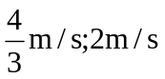
三、计算题(每小题10分，共40分)
14.C质量为M的气球上有一质量为m的人，共同静止在距地面为h的空中,现在从气球上放下一根质量不计的软绳，人沿着软绳下滑到地面，软绳至少为多长?
答案: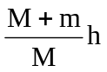
15.C一人站在静止于光滑平直轨道的平板车上，人和车的总质量为M，现在让这人双手各握一个质量均为m的铅球，以两种方式顺着轨道方向水平抛出铅球:第一次是一个一个地投;第二次是两个一起投，设每次投掷时，铅球对车的速度相同，求这两种投掷方式小车的末速度之比为多少?
答案: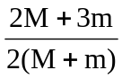
人、铅球、车组成的系统所受的合外力为零，则系统的动量守恒.设铅球相对车的速度为v₀.第一种情况，一个、一个投掷时，有两个作用过程，投第一个球时，有0=(M+m)v-m(v₀-v)···①，投第二个球时(M+m)v=Mv₁-m(v₀-v₁)…②，由以上两式解得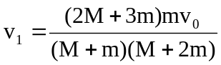…③第二种情况，两个球一起投掷时0=Mv₂-2m(v₀-v₂)，解得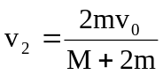…④，所以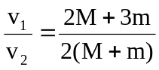
16.C质量M=4t的火箭，其喷出气体对地的速度为500m/s，它至少每秒喷出质量为多少的气体，才能开始上升?如果要以2m/s²的加速度上升，则每秒应喷出多少气体?火箭上升后，由于继续喷气，火箭质量将逐渐变小，如果喷气对地的速度保持不变，要维持不变的上升加速度，则每秒喷出的气体质量应如何变化?(取g=10m/s²)
答案:80kg;96kg;减少
(1)设喷出气体的质量为△m，以△m为研究对象，△m在△t时间内速度由0增至v=500m/s，则火箭对△m的作用力为F，由动量定理有F△t=△mv，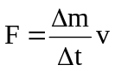…①，若要使火箭开始上升，则要求F≥Mg…②，所以有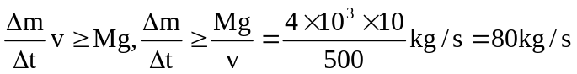，即要使火箭开始上升，至少每秒要喷出80kg的气体.(2)若要使火箭以加速度a=2m/s²上升，则F=Mg+Ma…⑧，则①、③两式有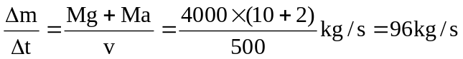…④，即每秒要喷出96kg气体(3)由于火箭的总质量在逐渐减少，要保持向上的加速度不变，可减少喷出的气体质量，见以上的④式设喷气时间t后，每秒喷气的质量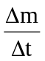则应有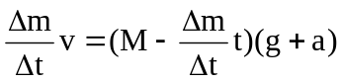，则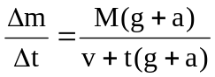，即逐渐减少.t=0时，即为(2)的情形，t=0，a=0，即为(1)的情形.
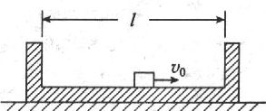
17.C如图所示，在光滑水平面上有一质量为M的盒子，盒子中央有一质量为m的物体(可视为质点)，它与盒底的动摩擦因数为μ，盒子内壁长l.现给物体以水平初速v₀向右运动，设物体与盒子两壁碰撞是完全弹性碰撞，求物体m相对盒子静止前与盒壁碰撞的次数
答案: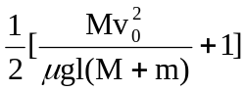
物体与盒子相互作用时水平方向动量守恒由于碰撞时是完全弹性碰撞，可以等效为物体在一个长木板上滑动.做匀减速运动当物体相对于盒子静止时，共同速度为v，由动量守恒定律有mv₀=(m+M)v，得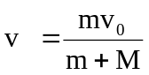.物体在等效长木板上滑行的距离为s.物体相对等效长木板的加速度为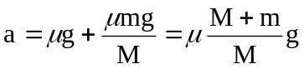由运动学公式有(相对速度的末速度为0)，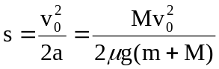，所以物体与盒子的碰撞次数应为
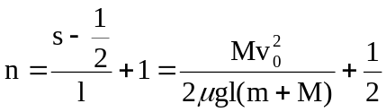，由于碰撞次数只能取整数，所以
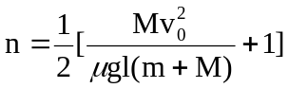

作业6 实验验证动量守恒定律
一、选择题(每小题5分，共45分)1.在本实验中，必须测量的物理量有( )
A.入射小球和被碰小球的质量
B.入射小球和被碰小球的直径
C.入射小球从静止释放时的起始高度
D.斜槽轨道的末端到地面的高度
E.入射小球未碰撞时飞出的水平距离
F.入射小球和被碰小球碰撞后飞出的水平距离
答案:ABEF
2在本实验中，需要的测量仪器(或工具)有( )
A.秒表 B.天平 C.刻度尺 D.游标卡尺 E.弹簧秤
答案:BCD
3.因为下落高度相同的平抛小球(不计空气阻力)的飞行______相同，所以我们在“碰撞中的动量守恒”实验中可以用______作为时间单位，平抛小球的______在数值上等于小球平抛的初速度.
答案:略
4.本实验中，实验必须要求的条件是( )
A.斜槽轨道必须是光滑的
B.斜槽轨道末端点的切线是水平的
C.入射小球每次都从同一高度由静止滚下
D.碰撞的瞬间，入射球与被碰球的球心连线与轨道末端的切线平行
答案:BCD
5.在本实验中，入射小球每次滚下都应从斜槽上的同一位置无初速释放，这是为了使( )
A.小球每次都能水平飞出槽口
B.小球每次都以相同的速度飞出槽口
C.小球在空中飞行的时间不变
D.小球每次都能对心碰撞
答案:B
6.在本实验中，安装斜槽轨道时，应让斜槽的末端的切线保持水平，检验的办法是观察放在末端的小球
是否处于随遇平衡状态，这样做的目的是为了使( )
A.入射球得到较大的速度
B.入射小球和被碰小球对心碰撞后速度均为水平方向
C.入射小球和被碰小球碰撞时动能无损失
D.入射小球和被碰小球碰撞后均能从同一高度飞出
答案:B
7.关于在地面铺纸，下列说法中，正确的有( )
A.铺纸前应查看地面是否平整，有无杂物
B.白纸铺在地面后，在整个实验过程中不能移动
C.复写纸不需要固定在白纸上，测定P点位置时的复写纸，到测定M点位置时，可移到M点使用
D.在地面上铺纸时，复写纸放在下面，白纸放在上面
答案:ABC
8.在本实验中，下列关于小球落点说法，正确的是( )
A.如果小球每次都从同一点无初速释放，重复几次的落点一定是重合的
B.由于偶然因素存在，重复操作时小球落点不重合是正常的，但落点应当比较集中
C.测定P点位置时，如果重复10次的落点分别为P₁、P₂、P₃…P₁₀，则OP应取OP₁、OP₂、OP₃...OP₁₀的平均值，即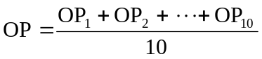
D.用半径尽量小的圆把P₁、P₂、P₃…P₁₀圈住，这个圆的圆心是入射小球落地点的平均位置P
答案:BD
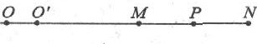
9.如图所示，M、N和P为验证动量守恒定律实验中小球的落点，如果碰撞中动量守恒.入射球、被碰球的质量分别为m₁、m₂，则有( )
A.m₁(OP-OM)=m₂ON B.m₁(OP-OM)=m₂O′N
C.m₁(OP+OM)=m₂O′N D.m₁OP=m₂(O′N+OM)
答案:B
二、填空题(第10题35分，11题20分，共55分)
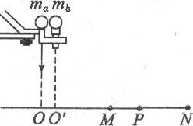
10.在验证碰撞中的动量守恒定律时，实验装置的示意图如图所示，一位同学设计的主要实验步骤如下:
A.在桌边固定斜槽轨道，调整轨道末端成水平，并调整支柱高度，使两球碰撞时，两球心在同一高度;调整支柱的方向，使两球碰撞后运动方向与一个球运动的方向在同一直线上.
B.用天平称出两球质量m_{a}和m_{b}.
C.把白纸铺在地面上，在白纸上记下重锤所指位置O，在白纸上铺好复写纸.
D.任取一球a，让其多次从斜槽轨道上同一高度处滚下，在纸上找出平均落点，记为P.
E.将另一球b放在支柱上，在让a球多次从斜槽上同一位置滚下，找出两球正碰后在纸上的平均落点，记为M和N.
F.用米尺量出平均落点P、M、N到O点的距离OP、OM、ON
G.计算a、b两球碰前总动量p₁=mª×OP，碰后总动量p₂=m_{a}×OM+m_{b}×ON.比较p₁和p₂是否相等，得出实验结论.
这个学生的实验步骤中的错误和遗漏之处是:
(1)____________________________________
(2)____________________________________
(3)____________________________________
(4)____________________________________
(5)____________________________________
答案:(1)漏测小球直径(2)步骤A中未调整支柱到槽末端距离等于小球的直径(3)步骤D中应取质量大的球作为入射球(4)步骤E中应使入射球从斜槽上的同一位置由静止滚下(5)步骤G中计算公式应为P₂=m_{A}×OM+m_{B}×(ON-2r)
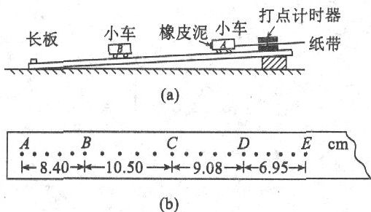
11.某同学设计了一个用打点计时器研究动量守恒定律的实验:在小车A的前端粘有橡皮泥，推动小车A使之做匀速运动，然后与原来静止在前方的小车B相碰并黏合成一体，继续做匀速运动他设计的具体装置如图(a)所示，在小车A后连着纸带，电磁打点计时器电源频率为50Hz，长木板右端下面垫放小木片用以平衡摩擦力.
(1)若已测得打点纸带如图(b)所示，并测得各计数点间距(已标在图示上).A为运动的起点，则应选______段来计算A碰前速度，应选______段来计算A和B碰后的共同速度(以上两空选填"AB”、“BC"、“CD”、“DE”).(2)已测得小车A的质量m₁=0.40kg，小车B的质量m₂=0.20kg，由以上测量结果可得:碰前总动量p₀=______kg·m/s;碰后总动量p=______kg·m/s
答案:(1)从分析纸带上打点情况看，BC段既表示小车做匀速运动，又表示小车有较大速度，因此BC段能较准确地描述小车A在碰撞前的运动情况，应选用BC段计算A的碰前速度，从CD段打点情况看，小车的运动情况还没稳定，而在DE段内小车运动稳定，故应选用DE段计算碰后A和B的共同速度.
(2)小车A在碰撞前速度
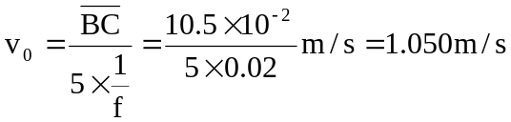
小车A在碰撞前动量
p₀=m_{A}v₀=0.40×1.050kg·m/s=0.420kg·m/s
碰撞后A、B共同速度
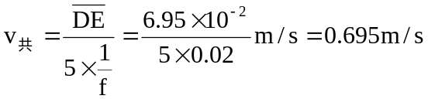
碰撞后A、B的总动量

作业7 单元训练卷
一、选择题(每小题3分，共30分)
1.关于动量、冲量，下列说法正确的是( )
A.物体动量越大，表明它受到的冲量越大
B.物体受到合外力的冲量等于它的动量的变化量
C.物体的速度大小没有变化，则它受到的冲量大小等于零
D.物体动量的方向就是它受到的冲量的方向
答案:B
2.从同一高度由静止落下的玻璃杯，掉在水泥地上易碎，掉在棉花上不易碎，这是因为玻璃杯掉在棉花上时( )
A.受到冲量小 B.受到作用力小
C.动量改变量小 D.动量变化率小
答案:BD
3.一个运动的物体，受到恒定摩擦力而减速至静止，若其位移为s，速度为v，加速度为a，动量为p，则在下列图象中能正确描述这一运动过程的图象是( )
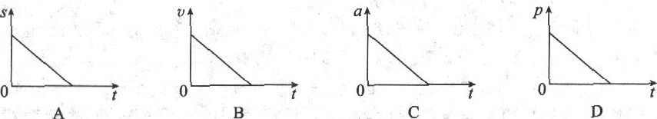
答案:BD
4.物体在恒力F作用下做直线运动，在时间△t₁内速度由0增至v，在时间△t₂内速度由2v增至3v，设F在时间△t₁内冲量为I₁，在时间△t₂内冲量为I₂，则有( )
A.I₁=I₂ B.I₁<I₂ C.△t₁=△t₂ D.△t₁<△t₂
答案:AC
5.质量为m的小球A，在光滑水平面上以速度v₀与质量为2m的静止小球B发生正碰后，A球的速率变为原来的，则B球碰后的速率可能是( )
A.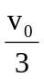 B.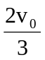 C.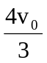 D.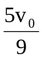
答案:AB
6.一个质量为2kg的物体在光滑水平面上，有一个大小为5N的水平外力作用其上后，持续10s立即等值反向作用，在经过10s时有( )
A.物体正好回到出发点 B.物体速度恰为零
C.物体动量为100kg·m/s D.20s内物体动量改变量为零
答案:BD
7.质量为m的物体，在水平面上以加速度a从静止开始运动，所受阻力是f，经过时间为t，它的速度是v，在此过程中物体所受合外力的冲量是( )
A.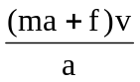 B.mv C.mat D.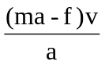
答案:BC
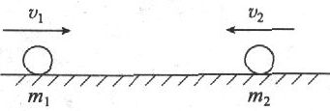
8.如图所示，两个小球在光滑水平面上，沿同一直线运动，已知m₁=2kg，m₂=4kg，m₁以2m/s的速度向右运动，m₂以8m/s的速度向左运动，两球相碰后，m₁以10m/s的速度向左运动，由此可知( )
A.相碰后m₂的速度大小为2m/s，方向向右
B.相碰后m₂的速度大小为2m/s，方向向左
C.在相碰过程中，m₂的动量改变大小是24kg·m/s，方向向右
D.在相碰过程中，m₁的冲量大小为24N·s，方向向左
答案:BCD
9.两个物体质量分别为m_{A}、m_{B}，m_{A}>m_{B}，速度分别为v_{A}、v_{B}，当它们以大小相等的动量做方向相反的相互碰撞后，下列哪种情况是可能的( )
A.两物体都沿v_{A}方向运动
B.两物体都沿v_{B}方向运动
C.一个物体静止,而另一个物体向某方向运动
D.两物体各自被弹回
答案:D
10.放在光滑水平面上质量不等的两物体，质量分别为M₁和M₂，用细线连接这两物体，且夹紧一根轻质弹簧，然后将细线烧断，则对两物体运动的叙述，正确的有( )
A.两物体离开弹簧时速率有v₁:v2xbj=M₁:M₂
B.两物体离开弹簧时动量大小有p₁:p₂=M₁:M₂
C.两物体离开弹簧前受力大小有F₁:F₂=M₁:M₂
D.在任意时刻两物体动量大小相等
答案:D
二、填空题(每空2分，共22分)
11.质置为m的物体，在倾角为θ的光滑斜面上由静止开始下滑，经过时间t，物体的速度为v₁，在这段时间内，重力对物体的冲量为______，支持力的冲量大小为______，合外力对物体的冲量大小为______.
答案:mgt;mgcosθt;mv
12.物体A、B的质量之比为m_{A}:m_{B}=4:1，使它们以相同的初速度沿水平地面滑行，若它们受到的阻力相等，那么它们停下来所用的时间之比为t_{A}:t_{B}=______，若两物体与地面的动摩擦因数相同，那么它们停下来所用的时间之比为t_{A}:t_{B}=______
答案:4:1;1:1
13.以30m/s的速度竖直向上抛出一物体，经2s达到最高点，则空气阻力和重力之比为______.(g取10m/s²)
答案:1:2
14.一质量为1.0kg的小球静止在光滑水平面上，另一质量为0.5kg的小球以2m/s的速度和静止的小球发生碰撞，碰后以0.2mAs的速度被反弹，仍在原来的直线上运动，碰后两球的总动量是______kg·m/s，原来静止的小球获得的速度大小为______m/s.
答案:1;4
15.质量为1kg的小球从离地面5m高处自由落下，碰地后反弹的高度为0.8m，碰地的时间为0.05s.设竖直向上速度为正方向，则碰撞过程中，小球动量的增量为______kg·m/s，小球对地的平均作用力为______，方向______
答案:14;290;竖直向上
三、计算题(每小题8分，共48分)
16.质量为1kg的钢球静止在光滑水平面上，一颗质量为50g的子弹以1000m/s的速率水平碰撞到钢球上后，又以800m/s的速率反向弹回，则碰后钢球的速度大小等于多少?
答案:设子弹质量为m，刚球质量为M
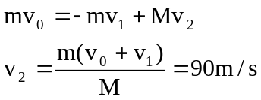
17.质量为60kg的人，不慎从高空支架上跌落，由于弹性安全带的保护，使他悬挂在空中，已知安全带长5m,缓冲时间是1.2s，求安全带受到的平均冲力大小是多少?
答案: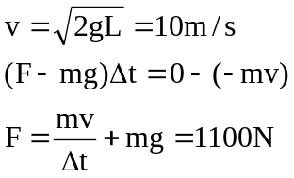
18.某人在一只静止的小船上练习射击，船、人连同枪(不包括子弹)及靶的总质量为M，枪内装有n颗子弹，每颗子弹的质量均为m，枪口到靶的距离为L，子弹水平射出枪口对于地的速度为v，在发射后一颗子弹时，前一颗子弹已射人靶中，在发射完n颗子弹时，小船后退的距离等于多少?
答案:设每次子弹从枪口传出时船后退的速度为v′
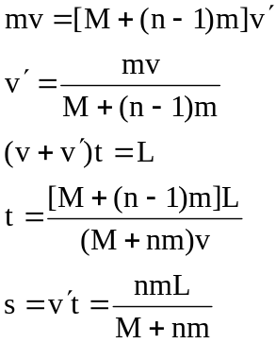
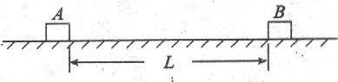
19.动摩擦因数为0.1的水平面上，放有距离9.5m的两个物体A和B，质量分别为m_{A}=2kg，m_{B}=1kg，如图所示，现给A一个冲量使A以10m/s的初速度向静止的B运动当A与B发生碰撞后，A仍沿原方向运动，且A从开始运动到停止共经历6s，求碰撞后B经多长时间停止运动?
答案: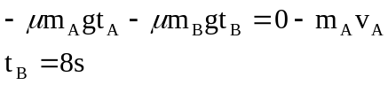
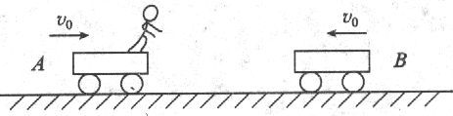
20.如图所示，有A、B两质量均为M的小车，在光滑水平面上以相同的速度如在同一直线上相对运动，A车上有一质量为m的人至少要以多大的速度(对地)从A车跳到B车上，才能避免两车的相撞?
答案:设人至少以速度v跳到B上，才能避免两车相撞.人跳出至A车的速度v_{A}，人跳到B上后B车的速度为v_{B}
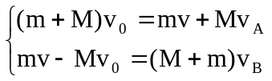
不相撞的条件:v_{A}《v_{B}
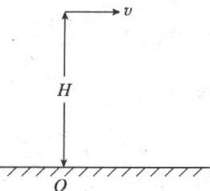
得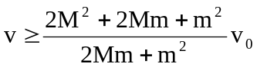
21.如图所示，水平地面上O点正上方H高处以速度v水平抛出一个物体，当物体下落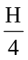时，物体爆裂成质量相等的两块，两块同时落到地面，其中一块落在O点，不计空气阻力，求另一块的落地点距O点的距离.
答案:由题意，爆炸前后运动时间相等.
其中一块落在O点，所以它在爆炸后的速度为-v.
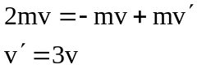
爆炸后另一块的水平位移为3vt
